ANEXA Nr. 1
)
la normele metodologice
UNITATEA
ADMINISTRATIV TERITORIALĂ BRAȘOV
CERERE – DECLARAŢIE PE PROPRIA RĂSPUNDERE pentru acordarea stimulentului educaţional ( tichet social pentru grădiniţă )
Beneficiarii de ajutor social şi/sau alocaţie pentru familiile cu copii vor completa doar punctele A, B, C şi F
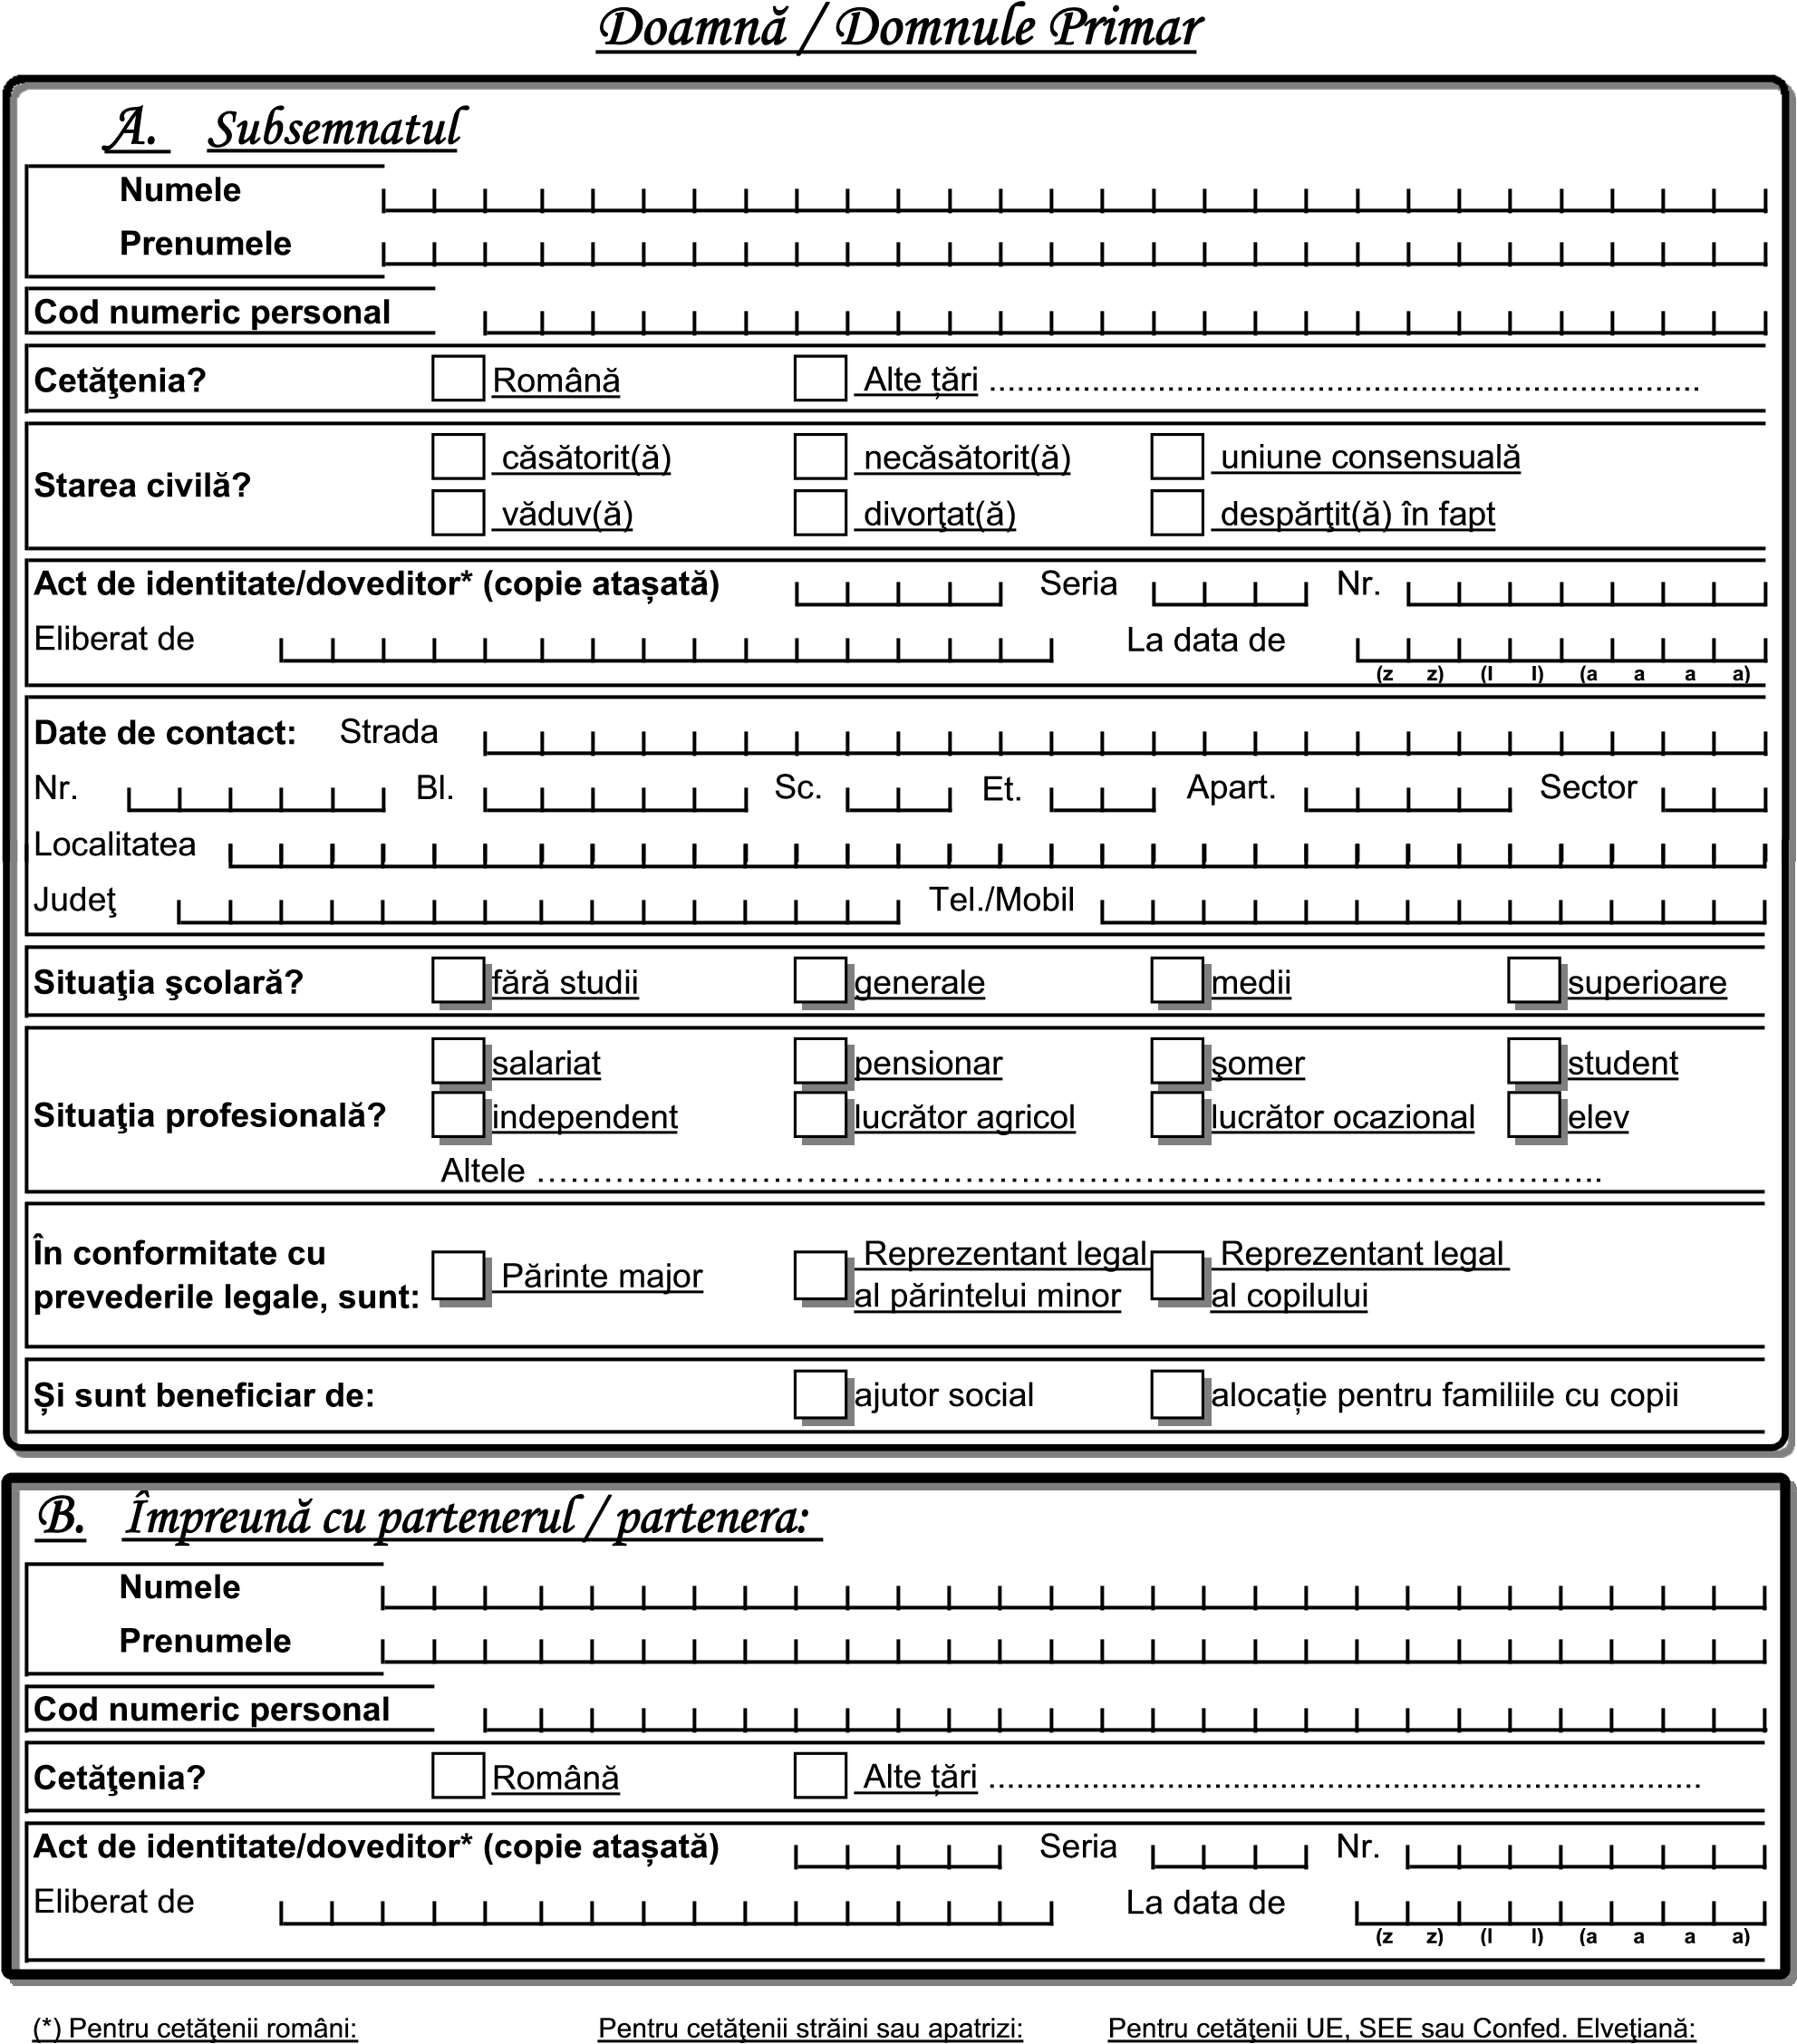
CN - certificat de natere PST - permis de edere temporar CIN - certificat înregistrare
BI - buletin de identitate DI - document de identitate CR - carte de reziden
CI - carte de identitate PSTL - permis de edere pe termen lung
CIP – carte de identitate provizorie
P – paşaport
1) Anexa nr. 1 este reprodusă în facsimil.
C. Vă rugăm să aprobaţi acordarea stimulentului educaţional pentru copii (3 - 6 ani):
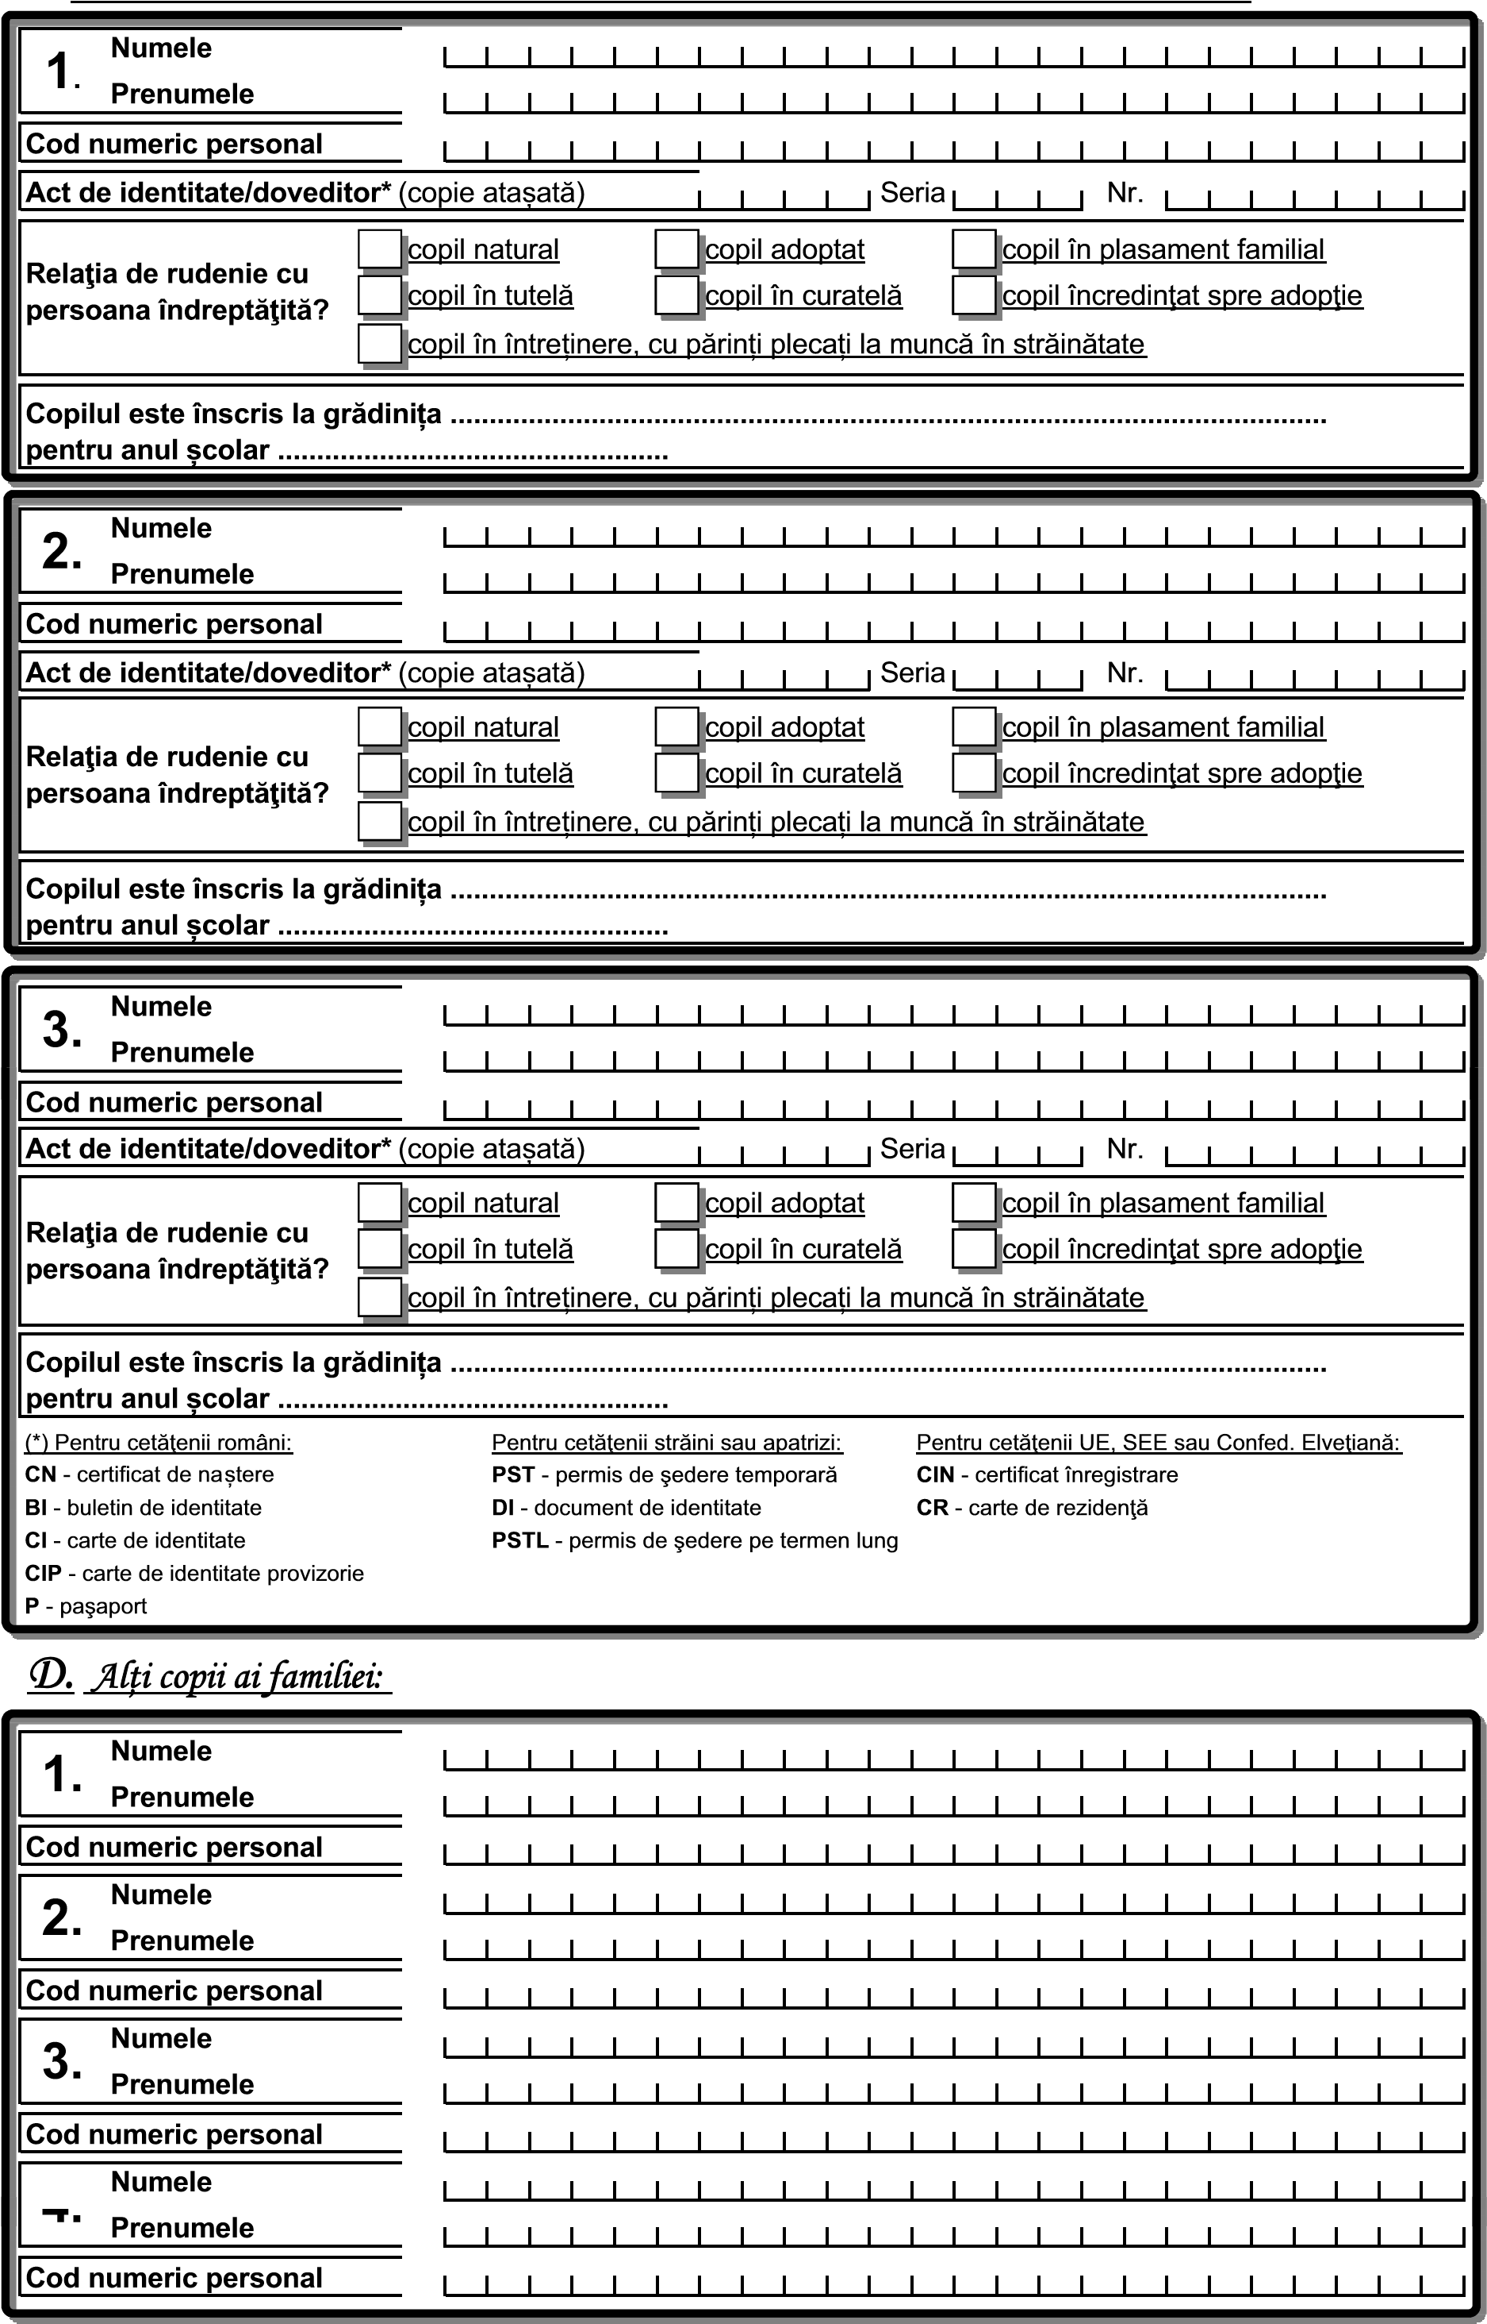

E.Venituri permanente nete realizate de familia/persoana singură îndreptăţită în luna:
Cod |  | Categoria de venituri | Acte doveditoare* |  | Venitul realizat** lei
VENITURI DIN ACTIVITĂŢI INDEPENDENTE
1 |  | Venituri din profesii libere, venituri obţinute din exercitarea profesiilor mdicale, de avocat, notar, auditor financiar, consultant fiscal, expert contabil, contabil autorizat, consultant de plasament în valori mobiliare, arhitect sau a altor profesii reglementate, desfăşurate în mod independent, în condiţiile legii | adeverinţă eliberată de Administaţia financiară
2 |  | Venituri comerciale provenite din fapte de comerţ ale contribuabililor, din prestării de servicii, precum şi din practicarea unei meserii
3 |  | Veniturile din valorificare sub orice formă a drepturilor de proprietate intelectuală provin din brevete de invenţie, desene şi modele, mostre, mărci de fabrică şi de comerţ, procedee tehnice, know-how, din drepturi de autor şi drepturi conexe dreptului de autor şi altele asemenea
SALARIULUL ŞI ALTE DREPTURI SALARIALE

4 |  | Salariul obţinut pe baza de contract de muncă / raport de serviciu | adeverinţă eliberată de angajator
5 |  | Salariul asistentului personal al persoanei cu handicap
6 |  | Salariul asistentului maternal
7 |  | Salariul îngrijitorului la domiciliu al persoanei vârstnice dependente
8 |  | Venitul lunar realizat ca membru asociat sau persoană autorizată să desfăşoare o activitate independentă | adeverinţă eliberată de Adm. financiară
9 |  | Indemnizaţia de şomaj şi/sau venit lunar de completare | mandat poştal/extras de cont/decizie
10 |  | Indemnizaţiile din activităţi desfăşurate ca urmare a unei funcţii de demnitate publică, stabilite potrivit legii, | adeverinţă eliberată de Adm. financiară
11 |  | Indemnizaţii din activităţi desfăşutate ca urmare a unei funcţii alese în cadrul persoanelor juridice fără scop patrimonial
12 |  | Drepturile de soldă lunară, indemnizaţiile, primele, premiile, sporurile şi alte drepturi ale personalului militar, acordate potrivit legii
13 |  | Indemnizaţia lunară brută, precum şi suma din profitul net, cuvenite administratorilor la companii/societăţi naţionale, societăţi comerciale la care statul sau o autoritate a administraţiei publice locale este acţionar majoritar, precum şi la regiile autonome
14 |  | Remuneraţia obţinută de directori în baza unui contract de mandate conform prevederilor conform prevederilor legii societăţilor comerciale
15 |  | Remuneraţia primită de preşedintele asociaţiei de proprietari sau de alte persoane,în baza contractului de mandat,potrivit legii înfiinţarea, organizarea şi funcţionarea asociaţiilor de proprietari
16 |  | Sumele primite de membrii fondatori ai societăţilor comerciale constituie prin subscripţie publică
17 |  | Sumele primite de reprezentanţii în adunarea generală a acţionarilor, în consiliul de administaţie, membrii directoratului şi a consiului de supreaveghere, precum şi în comisia de cenzori
18 |  | Sumele primite de reprezentanţii în organisme tripartite potrivit legii
19 |  | Indemnizaţia lunară a asociatului unic, la nivelul valorii înscrise în declaraţia de asigurări sociale
20 |  | Sumele acordate de organizaţii nonprofit şi de alte entităţi neplătitoare de impozit pe profit, peste limita de 2,5 ori nivelul legal stabilit pentru indemnizaţia primită pe perioada delegării şi detaşării în altă localitate, în ţară şi în străinătate, în interesul serviciului, pentru salariaţii din instituţiile publice | adeverinţă eliberată de Adm. financiară
21 |  | Indemnizaţia administratorilor, precum şi suma din profitul net cuvenită administratorilor societăţilor comerciale potrivit actului constitutiv sau stabilită de adunarea generală a acţionarilor
22 |  | Sume reprezentând salarii sau diferenţe de salarii stabilite în baza unor hotărâri judecătoreşti rămase definitive şi irevocabile,precum.şi actualizarea acestora cu indicedele de inflaţie
23 |  | Indemnizaţiile lunare plătite conform legii de angajatori pe perioada de  neconcurenţă, stabilite conform contractului individual de muncă
24 |  | Orice alte sume sau avantaje de natură salarială ori asimilate salariilor în vederea impunerii
VENITURI DIN CEDEREA FOLOSINŢEI BUNURILOR

25 |  | Veniturile, în bani şi/sau în natură, provenind din cedarea folosinţei bunurilor mobile şi imobile, obţinute de către proprietar, uzufruct sau alt deţinător legal, altele decât venituri din activităţi independente
Cod | Categoria de venituri |  | Acte doveditoare* | Venitul realizat** lei
VENITURI DIN INVESTIŢII
26 | Dividende |  | adeverinţă eliberată de Adm. financiară
27 | Venituri impozabile din dobânzi |  | adeverinţă eliberată de Adm. financiară
28 | Câştiguri din transferul titlurilor de valoare |  | adeverinţă eliberată de Adm. financiară
29 | Venituri din operaţiuni de vânzare-cumpărare de valută la termen, pe  bază de contract, precum şi orice alte operaţiuni similare |  | adeverinţă eliberată de Adm. financiară
30 | Venituri din lichidarea unei persoane juridice |  | adeverinţă eliberată de Adm. financiară
PENSII
PENSII DE STAT
31 | Pensia pentru limită de vârstă |  | mandat poştal /extras de cont/ decizie
32 | Pensia anticipată |  | mandat poştal /extras de cont/ decizie
33 | Pensia anticipată parţială |  | mandat poştal /extras de cont/ decizie
34 | Pensia de invaliditate |  | mandat poştal /extras de cont/ decizie
35 | Pensia de urmaş |  | mandat poştal /extras de cont/ decizie
PENSII AGRICULTORI
36 | Pensie agricultor |  | mandat poştal /extras de cont/ decizie
PENSII MILITARE
37 | Pensie de serviciu |  | mandat poştal /extras de cont/ decizie
38 | Pensia de invaliditate |  | mandat poştal /extras de cont/ decizie
39 | Pensia de urmaş |  | mandat poştal /extras de cont/ decizie
40 | Pensia I.O.V.R. |  | mandat poştal /extras de cont/ decizie
INDEMNIZAŢII
41 | Indemnizaţia pt. persoanele care şi-au pierdut total sau parţial capacitatea de muncă ca urmare a participării la revoluţie şi pt. urmaşii acestora |  | mandat poştal /extras de cont/ decizie
42 | Indemnizaţia de însoţitor pentru pensionari gr. I invaliditate/nevăzători handicap grav |  | mandat poştal /extras de cont/ decizie
43 | Indemnizaţia pentru incapacitatea temporară de muncă |  | adeverinţă angajator
44 | Indemnizaţia lunară pentru activitatea de liber-profesionist a artiştilor interpreţi sau executanţi
INDEMNIZAŢII ŞI STIMULENTE PENTRU CREŞTEREA COPILULUI
45 | Indemnizaţia pentru maternitate |  | adeverinţă angajator
46 | Indemnizaţia pentru creşterea copilului până la vârsta de 1, 2 sau 3 ani |  | mandat poştal /extras de cont/ decizie
47 | Stimulent lunar/de inserţie |  | mandat poştal /extras de cont/ decizie
48 | Indemnizaţia şi ajutoare pentru creşterea copilului cu handicap |  | mandat poştal /extras de cont/ decizie
INDEMNIZAŢII CU CARACTER PERMANENT
49 | Indemnizaţia lunară acordată magistraţilor înlăturaţi din justiţie din considerente politice |  | mandat poştal /extras de cont/ decizie
50 | Indemnizaţia lunară acordată persoanelor persecutate din motive politice sau etnice |  | mandat poştal /extras de cont/ decizie
51 | IndemnizaŢia, sporul sau renta acordată invalizilor, veteranilor şi văduvelor de război |  | mandat poştal /extras de cont/ decizie
52 | Indemnizaţia lunară pentru persoanele care au efectuat stagiul militar în cadrul Direcţiei Generale a Serviciului Muncii în perioada 1950 - 1961 |  | mandat poştal /extras de cont/ decizie
53 | Indemnizaţia lunară pentru pensionarii sistemului de pensii, membri ai uniunilor de creaţie, legal constituite şi recunoscute ca persoane juridice de utilitate publică |  | mandat poştal /extras de cont/ decizie
54 | Indemnizaţia lunară pentru persoanele cu handicap |  | mandat poştal /extras de cont/ decizie
55 | Indemnizaţia cuvenită revoluţionarilor |  | mandat poştal /extras de cont/ decizie
56 | Indemnizaţia de merit acordată în temeiul Legii nr.118/2002 |  | mandat poştal /extras de cont/ decizie
57 | Renta viageră pentru sportivi |  | mandat poştal /extras de cont/ decizie
VENITURI DIN ACTIVITĂŢI AGRICOLE
58 | Venituri din cultivarea şi valorificarea florilor, legumelor şi zarzavaturilor, în sere şi solare special destinate acestor scopuri şi/sau în sistem irigat |  | adeverinţă eliberată de Administraţia financiară
59 | Venituri din cultivarea şi valorificarea arbuştilor, plantelor decorative şi ciupercilor |  | adeverinţă eliberată de Administraţia financiară
60 | Venituri din exploatarea pepinierelor viticole şi pomicole şi altele asemenea |  | adeverinţă eliberată de Administraţia financiară
61 | Venituri din valorificarea produselor agricole obţinute după recoltare, în stare naturală, de pe terenurile agricole proprietate privată sau luate în arendă, către unităţi specializate pentru colectare, unităţi de procesare industrială sau către alte unităţi, pentru utilizare ca atare |  | adeverinţă eliberată de Administraţia financiară
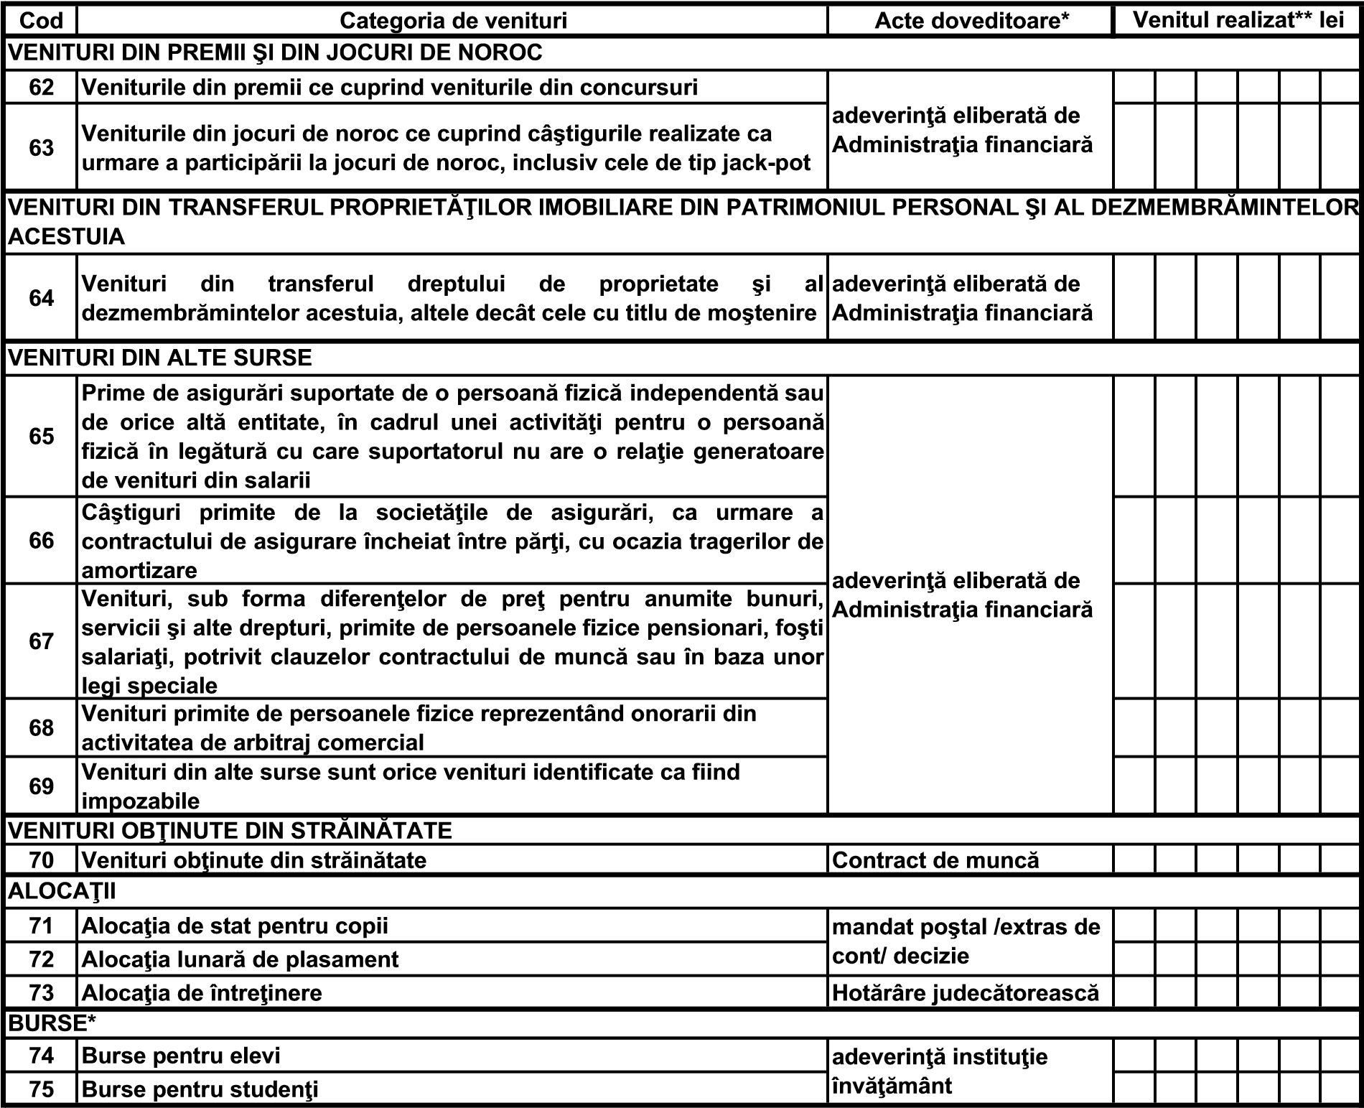

* Cu excepţia burselor de studiu şi a burselor sociale precum şi a sprijinului financiar prevzut de H.G. nr.1488/2004
AJUTOARE
76 | Ajutorul bănesc lunar pentru persoanele care au devenit incapabile de muncă în perioada efecturii unei pedepse privative de libertate | mandat potal /extras de  cont/ decizie
ALTE SURSE DE VENIT
77 | Depozite bancare | adeverinţă eliberată de Administraţia financiară
78 | Rent viager agricol
79 | Alte venituri
VENIT LUNAR TOTAL AL FAMILIEI
VENIT NET LUNAR PE MEMBRU DE FAMILIE


F. Solicitantul declară pe propria răspundere, sub sancţiunea prevăzută de art. 326, din Legea nr. 286/2009 privind Codul Penal , cu modificările şi completările ulterioare, că datele şi informaţiile prezentate sunt complete şi corespund realităţii şi se obligă să aducă la cunoştintă autorităţilor, în scris, orice modificare a situaţiei mai sus prezentate care poate conduce la încetarea sau suspendarea drepturilor.

Data……………………………..
Numele solicitantului……………………………………………………...
Semnătura…………………………………………………………………..

Conform Legii nr. 677/2001 pentru protecţia persoanelor cu privire la prelucrarea datelor cu caracter personal şi libera circulaţie a acestor date, prin completarea şi semnarea acestei cereri şi declaraţii pe propria răspundere îmi exprim în mod expres şi fără echivoc consimţământul cu privire la prelucrarea de către Direcţia de Servicii Sociale Braşov (operator de date cu caracter personal nr.10326) a datelor mele personale în copul aplicării prevederilor legale privind drepturile/prestaţiile pe care le-am solicitat. Consimţământul vizează atât datele mele cu caracter personal, în calitate de titular al cererii, cât şi ale membrilor familiei mele.De asemenea, în conformitate cu prevederile legale, sunt de acord ca Direcţia de Servicii Sociale Braşov, să efectueze orice verificări, să solicite şi să obţină orice informaţii despre mine de la orice autoritate competentă, deţinător de astfel de informaţii.Totodată am luat la cunoştinţă că, pe durata prelucrării acestor date, dreptul de opoziţie, dreptul de a nu fi supus unei decizii individuale, precum şi dreptul de a mă adresa justiţiei.

Nume solicitantului ........................................................................Semnătura...........................

